Lindi Lasteaia- Algkooli rahulolu uuring
2014/15 õa

Lasteaia lapsevanemad

2015 aasta rahulolu uuringuks jagati välja 33 ankeeti. Mitmetel peredel on lasteaias 2 või enam last, neil paluti vastata ühele ankeedile.

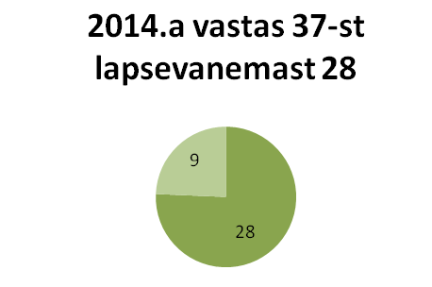
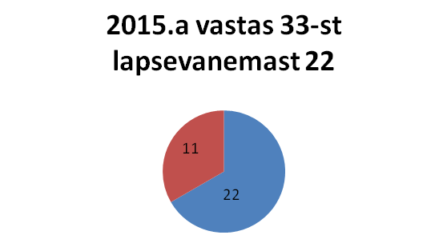

Vastused küsimustele (vastuse variand: üldsegi mitte; enamasti ei; enamasti; mitte alati; jah alati)

1. Meie lapsele meeldib lasteaias 4,27
2. Rühmatöötajad on meie jaoks alati olemas ja meil on usalduslik suhe 4,68
3. Oleme rahul informatsiooniga rühmast toimuvast 4,54
4. Saame rühmaõpetajatelt infot lapse arengu kohta 4,63
5. Saame erinevatest kanalitest piisavalt lasteaia tegevust puudutavat infot (kohalik ajaleht, valla ja lasteaia koduleht, rühmade infostendid jm) 4,63
6. Meie lapse lasteaias on aktiivne hoolekogu, kes suudab mõjutada lasteaias toimuvat 4,09
7. Peame vajalikuks arenguvestlusel rühmaõpetajatega lapse arengust tagasiside saamist 4,68
7. 8. Lasteaias arvestatakse laste erivajadustega (eripära, allergiad, terviseprobleemid, andekas laps) 4,68
9. Lastevahelised suhted meie lapse rühmas on sõbralikud 4,00
10. Arvame, et meie lapsele on rühmas loodud tema arengut soodustav keskkond 4,59
11. Rühmaruumid ja mänguvahendid on korras, puhtad ja nägusad 4,76
12. Lasteaias käimine on arendanud meie lastiga külgselt 4,81
13. Lasteaias käimine on arendanud meie lapse sotsiaalseid oskusi (lugupidav suhtlemine, reeglite täitmine jm.) 4,54
14. Meile meeldivad peredele korraldatavad üritused lasteaias 4,77
15. Oleme rahul sellega, kuidas meid kaasatakse rühma ja lasteaia tegevustesse 4,63
16. Oleme rahul lapse toitlustamisega lasteaias 4,59
17. Lasteaia territoorium on lastele turvaline. Õueatraktsioonid ja looduskeskkond pakuvad lastele piisavalt tegevust 4,45
18. Oleme rahul lasteaias pakutavate huviringide valikuga 4,31
19. Oleme rahul lasteaia töörežiimiga suvekuudel 4,36
20. Oleme rahul lasteaia juhtkonna tegevusega lasteaia elu korraldamisel 4,63
28. Probleemide puhul saame pöörduda lasteaia direktori poole 4,81
29. Oleme rahul kohaliku omavalitsuse suhtumisega lasteaia probleemidesse 3,31
31. Meile meeldivad meie kooli traditsioonid 4,47
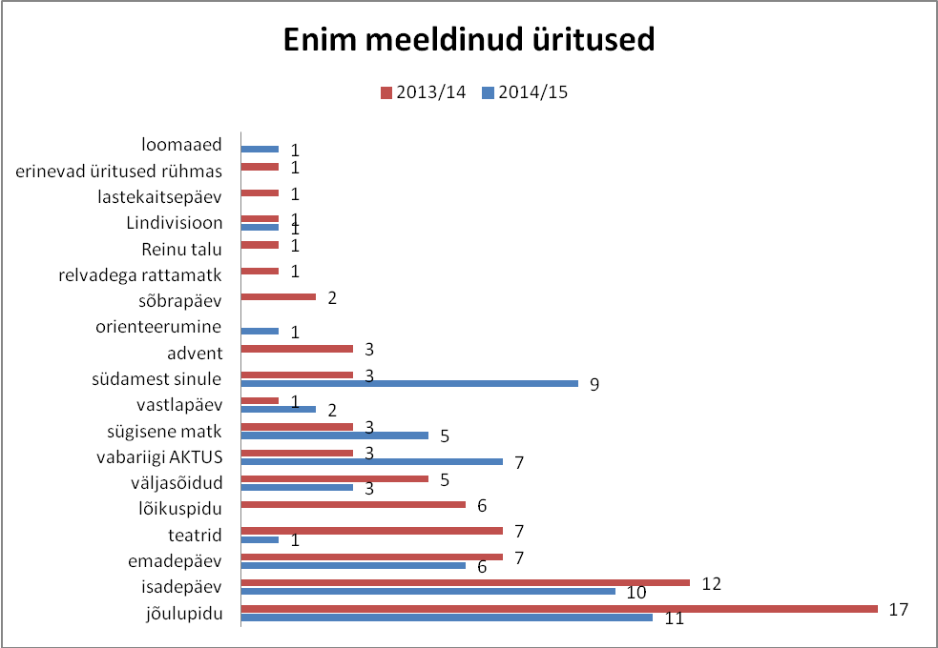
30. Peame kinni lasteaia ja lapsevanemate ühistest kokkulepetest (haige lapse lasteaeda toomine, lasteaia tasu õigeaegne tasumine jne.) 4,72

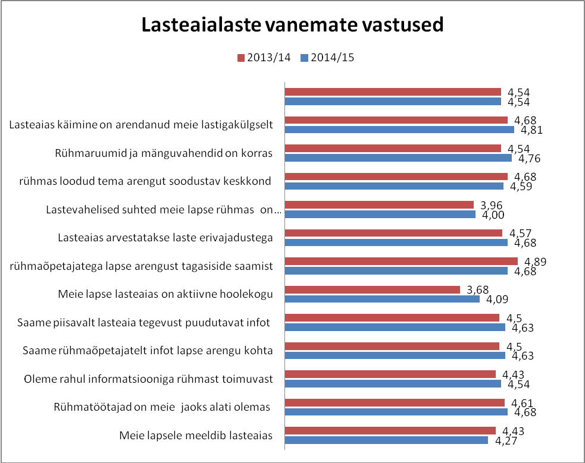
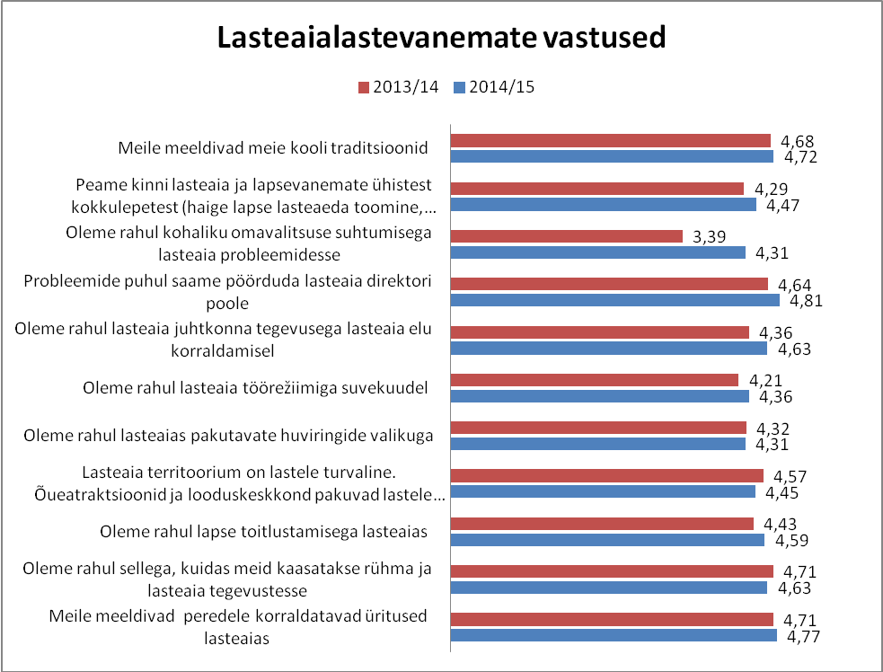

Lasteia lastevanemate ettepanekud lasteaia elu paremaks korraldamiseks.

Kokkuvõtvalt võib tõdeda, et lapsevanemad on lasteaia eluga väga rahul. Nad ütlevad, et kõik on super ning soovivad jõudu ja jaksu edaspidiseks. Kuid on ka konstruktiivset tagasisidet lasteaia õpetajatele ning lasteaiale. Lapsevanemad sooviksid, et lapsi viidaks rohkem väljasõitudele ning senistele huviringide võiks lisanduda kunsti-, liikumis- ja tantsuring.

Õpilaste lapsevanemad

Lindi kooli õpilaste lastevanematele jagati välja 27 ankeeti. Kahes peres on 2 last, kes õpivad Lindi koolis.

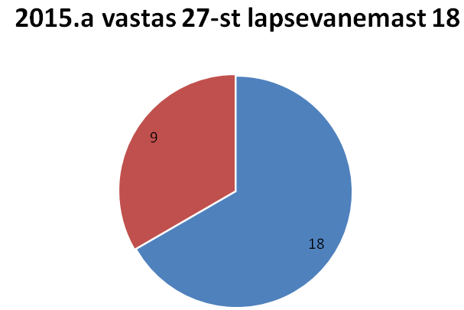
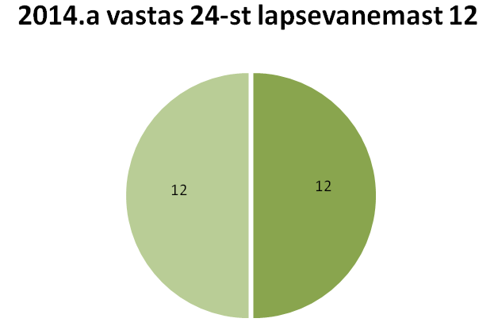

Joonistel on võrdlus kahe aasta lõikes.

1. SUHTED KOOLIS („1“ ei nõustu üldse, „5“ täiesti nõus) Alagrupi keskmine 4,51
1) Kooli õpilaste ja õpetajate vahel on valdavalt head suhted 4,36
2) Õpetajate käitumine on õpilastele eeskujuks 4,63
3) Klassijuhataja on minu lapse jaoks vajadusel olemas 4,63
4) Lapsevanemana on mul lihtne klassijuhatajaga suhelda 4,42

2. INFO LIIKUMINE KOOLIS Alagrupi keskmine 4,05
1) Koolis toimuva kohta saan infot oma lapselt 4,15
2)Koolis toimuva kohta saan infot klassijuhatajalt 4,47
3) Koolis toimuva kohta saan infot lapse päevikust 3,10
4) Koolis toimuva kohta saan infot lapsevanemate üldkoosolekult 3,63
5) Soovin, et koolil oleks e-kool 3,63 (uus küsimus)
5) Koolis toimuva kohta saan infot kooli koduleheküljelt 3,36
6) Koolis toimuva kohta saan infot kooli Facebooki leheküljelt 3,33
7) Olen kursus kooli hoolekogu tööga 3,94
8) Mulle meeldivad meie kooli traditsioonid 4,84

3. ÕPPETÖÖ Alagrupi keskmine 4,47
1) Minu lapse õpetajad on pädevad 4,63
2) Minu lapse õpetajad lähenevad lastele nende individuaalsust arvestades 4,31
3) Koolis hinnatakse õpilaste saavutusi ja tunnustatakse piisavalt 4,68
4) Saan õigeaegselt vajaliku infot lapse kodutööde ja hinnete kohta 4,26

4. ÕPILASTE ARENGUVÕIMALUSED VÄLJASPOOL ÕPPETÖÖD Alagrupi keskmine 4,36
1) Koolis pakutakse õpilastele võimalusi õppetööväliseks tegevuseks 4,57
2) Õppetöö jätab lapsele piisavalt aega huvitegevuseks 4,15

5. TUGISÜSTEEMIDE RAKENDAMINE Alagrupi keskmine 3,96
1) Õpi- või käitumisraskustega lapsed saavad koolist abi 3,66
2) Minu laps saab vajadusel järeleaitamise tunde ja konsultatsioone 4,05
3) Andekamate laste arendamisega tegeletakse 4,94
4) Arenguvestlused lapse, lapsevanema ja klassijuhataja vahel on kasulikud 4,21

6. KOOLI ÜLDINE MAINE JA RAHULOLU Alagrupi keskmine 4,58

1) Minu laps on rahul kooli söökla ja puhvetis pakutava toidu valikuga 4,68
2) Minu lapse koolil on hea maine 4,68
3) Minu lapse koolis omandatud haridus võimaldab õpilastel tulevikus hästi hakkama saada 4,52
4) Paneksin ka oma teise lapse samasse kooli ja/või soovitaksin oma lapse kooli ka tuttavate lastele 4,42
5) Olen oma lapse kooliga rahul 4,63

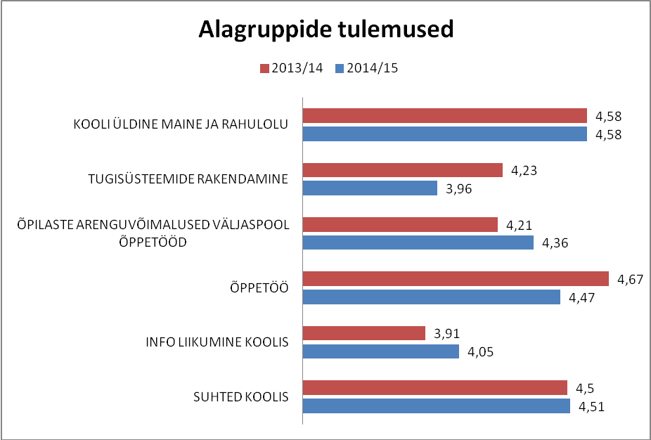

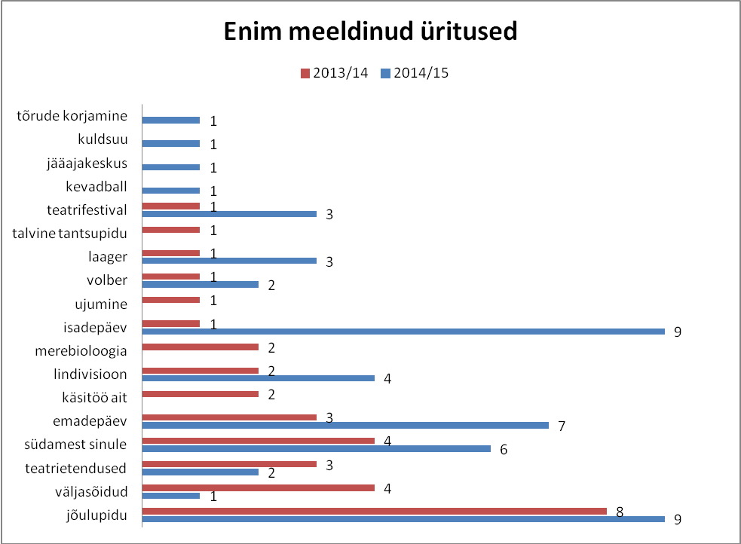

Kooli lastevanemate ettepanekud koolielu paremaks korraldamiseks.
Sooviti edu ja julgustati jätkata sama huvitavalt ja tegusatl edasi. Kiideti muusika ja draamakunsti edendamist meie koolis, kui eneseväljendusoskuse arendajat.
Juhiti tähelepanu liitklasside negatiivsetele külgedele. Samuti spordi ja liikumis võimaluse vajalikkusele tervisele ja vaimule. Soovitati koostöö parendamist lapsevanemad-hoolekogu-kool. Ja nõrgemate õpilaste järelaitamiste kõrvalt arendada ka andekaid, kes jäävad aja puudumisel tähelepanuta.
Üks lapsevanem ütleb lihtsalt: ”Kõik on niigi hea!”
Õpilaste tagasiside
Väljastati 29 ankeeti, laekus 28
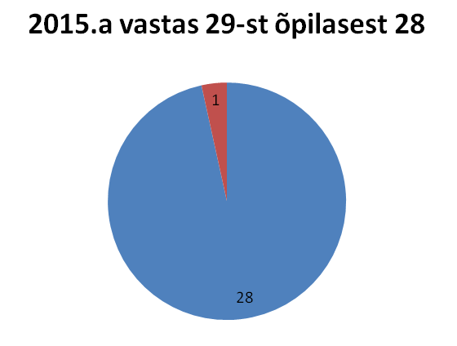

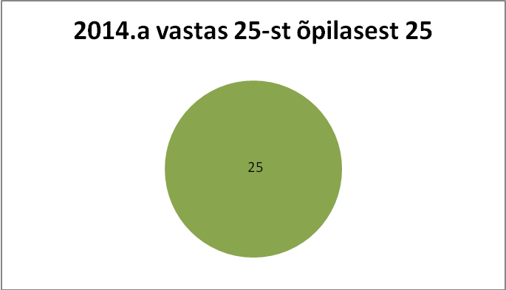

1. Mulle meeldib minu kool 4,77
2. Olen oma õpitulemustega rahul 4,44
3. Õpetajad teevad oma tööd hästi 4,74
4. Õppimisel saan õpetajalt abi ka pärast tunde 4,55
5. Koolis kiidetakse õpilasi 4,53
6. Õpetajatelt saan selgitusi oma hinde kohta 4,5
7. Tundides valitseb töine meeleolu 4,22
8. Minu hinded vastavad minu võimetele 4,39
9. Mul on kaasas koolipäevaks vajalikud õppevahendid 4,37
10. Tunnis olen aktiivne õppija 4,4

11. Mis Mulle õppetundides meeldib?
Selle küsimuse vastused on lihtsad. Lastele meeldib kui õpetaja on lahke, tark, õpetab hästi ja aitab. Õpilastele meeldib meisterdada, joonistada, kirjutada, lugeda, jutustada, inglise keel ja matemaatika. Kui tunnis räägitakse lahedatest ja huvitavatest asjadest. Mõnele lapsele meeldib kõik ja eriti see, et ta hästi õpib ja annab endast parima. Samuti osatakse hinnatata vaikust.

12. Mis Sulle õppetundides ei meeldi?
Sellele küsimusele vastati üsna konkreetselt. Ei meeldi kui õpetaja või kaasõpilased riidlevad. Mitmed õpilased kurdavad , et segatakse kui nad õpivad. Häirib kaasõpilaste lollitatamine, vahelesegamine ja jutustamine. Ei meeldi mõningad tunnid, näiteks matemaatika ja kirjutamine. Soovitakse, et oleks vähem õppida ja ühe õpilase meelest ka liiga rasked asjad. Mitmed lapsed vastasid, et nad ei tea ja üks kirjutas, et mitte miski ei meeldi

13. Mis segab mind minu võimeid rakendamast/kasutamast?
Sellele küsimusele vastati kokkuvõttes järgmiselt: mind segab kui tunnis jutustatakse, ma ei tea, väsimus, mõtted, liiga lihtsad ülesanded, minu enda tujutsemine, kasside surm ning kuuel korral kirjutati, et mitte miski ei sega.

14. Minu koolis on sõbralik õhkkond 4,11
15. Õpetajad on minuga heatahtlikud 4,7
16. Õpetaja arutab klassis tekkinud probleeme koos meiega 4,44
17. Käitun koolis viisakalt 4,48
18. Ma ei sega tundi 4,18
19. Meie kooli õpetajad on õpilastele eeskujuks 4,77
20. Mulle meeldivad meie kooli traditsioonid 4,81

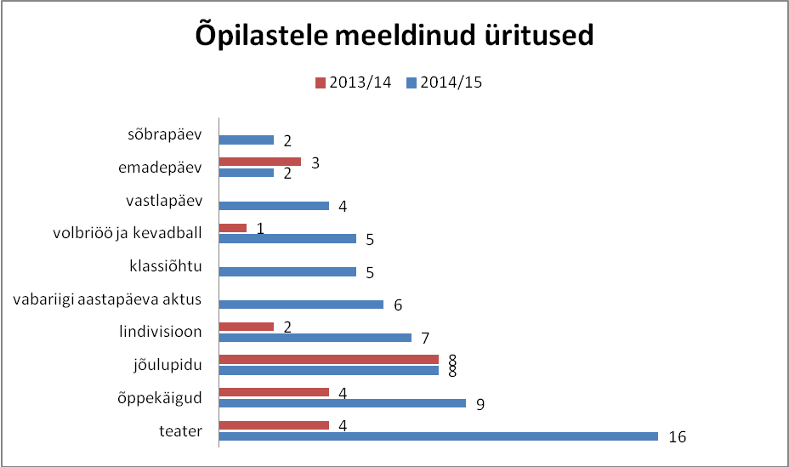
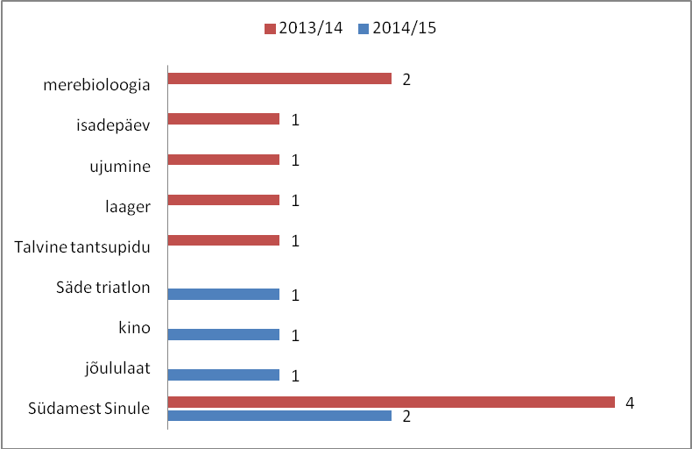

22. Millistes ringides/treeningutel tahaksid veel käia?
Millega tegelemine huvitaks Sind peale tunde, kuid praegu pole võimalik?
Sellele küsimusele ei vastanud kõik õpilased, kuid need kes vastasid tõid välja järgmised ringid:
Loovus - kunstikool
Muusika - laulmine
Sport – ratsutamine (2), hüppenöör, jalgpall (3), maadlus, trenn, liiklus
Teadus - robootika

21. Koolis on piisavalt võimalusi tunniväliseks tegevuseks (trennid ja huviringid) 4,33
23. Õppetöö kõrval jääb mul aega huvitegevuseks 4,66
24. Mulle meeldib kooli ühisüritustest osa võtta 4,7
25. Koolis on head tingimused tundide läbiviimiseks 4,7
26. Kooliruumid on puhtad ja korras 4,5
27. Õpilased hoiavad kooli vara 4,4
28. Ma ei pea kartma, et koolis mu asju varastatakse või lõhutakse 3,92
29. Olen rahul kooli toiduga 4,77
30. Saan rahulikult kooli sööklas süüa 4,25
31. Minu vanemad teavad, mis koolis toimub 4,33
32. Tean oma hinnete seisu 4,63
33. Tunnen end kooli bussis hästi ja turvaliselt 4,82

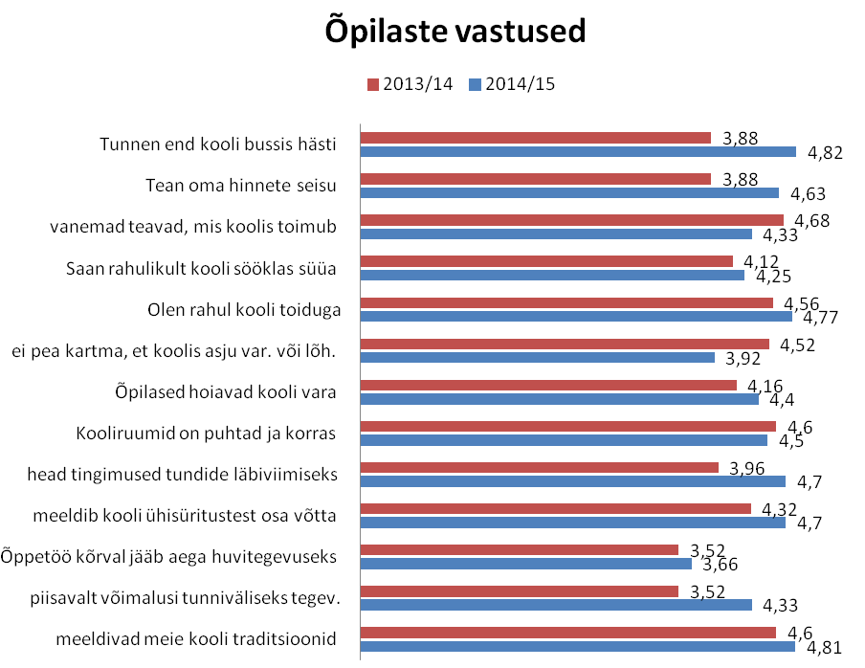
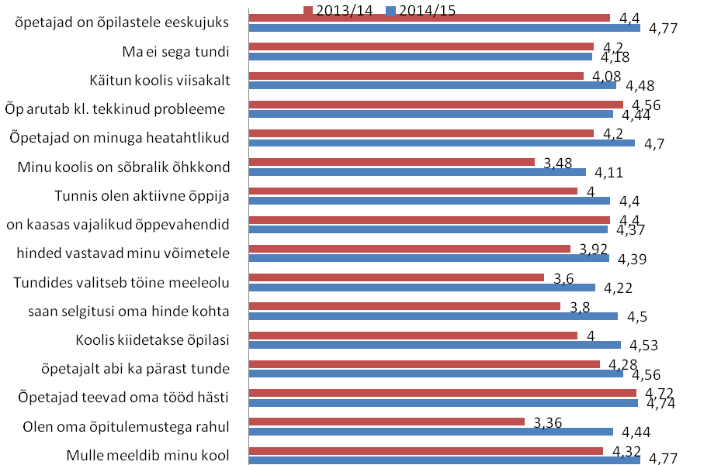

34. Millised on Sinu ettepanekud kooli paremaks muutmiseks?
Õpilased soovivad, et koolis oleksid lapsed üksteisega sõbralikud, ning ei kiusaks kedagi, Oleksid üksteist mõistvad, ei teeks haiget ega solvataks kedagi. Koolile tehti mitmeid toredaid ettepanekuid. Laste unistuseks on, et oleks rohkem klasse, pikemad vahetunnid ning saaks tõukerattaga sõita. Tundidesse soovitakse rohkem õpetlikke mänge. Üldiselt ollakse kooliga rahul ja sooviti, et selliseid küsitlusi tehtaks rohkem.
Kokkuvõtvalt võib öelda ühe õpilase mõttega, et parem on kool siis kui „Õpilased on tublid ja lahked ning me hoiame maja korras.

